Государственное общеобразовательное казенное учреждение
Иркутской области «Специальная (коррекционная) школа №6 г. Иркутска

Конспект урока по учебному предмету « математические представления» во 2 классе

Тема урока: «Высокий- низкий»

Составила конспект
Учитель: Степанова Кристина Николаевна

Технологическая карта урока
Тема урока: Высокий – низкий
Класс: 2
Тип урока: изучение нового материала.
Дидактическая цель: формирование представлений о величине (высокий – низкий).
Задачи:
Образовательная: дать учащимся элементарные представления о величине (высокий – низкий).
Коррекционно-развивающая: развитие речи, перенос полученных знаний на словесный уровень, обогащение словаря ребенка.
Воспитывающая: воспитывать интерес к урокам посредством предоставления заданий в игровой форме.
Этапы урока | Деятельность учителя | Деятельность учащихся | БУД
I. Орг.момент | Психологической настрой учащихся на работу на уроке:  – Ребята, прозвенел звонок, начался урок.  - Сегодня замечательное утро, давайте настроимся на урок:  -Мы пришли сюда учиться,  Не лениться, а трудиться.  Работаем старательно,  Слушаем внимательно.  На уроке мы сидим,  Не шумим и не кричим.  Руку тихо поднимаем,  Если спросят – отвечаем. | Усаживаются, психологически настраиваются на работу на уроке. | Л: осознание себя как ученика, заинтересованного посещением школы, обучением, занятиями.  Р: адекватно соблюдать ритуалы школьного поведения.
II. Актуализация знаний, умений, навыков | –Вспомним, каких размеров бывают предметы?  Если дети затрудняются ответить, учитель подсказывает с помощью движений руками (большой, маленький)  – Посмотрите на доску. Ребята, что находится на доске? (рис.1)(Корзины и грибы)  – Посмотрите на эту корзину, какая она? (Большая) А эта корзина? (Маленькая)  - Какие грибы? (большие и маленькие)  - В большую корзину соберем только большие грибы. Молодцы!  - В маленькую корзину- соберем все маленькие грибы. Молодцы! | Рассматривают картинки.  Отвечают на вопросы учителя, выполняют его задания.  Называют «большая» и «маленькая».  Раскладывают грибы по заданию учителя. | К: вступать в контакт и работать в коллективе (учитель-ученик, учитель-класс, ученик-ученик).  К: слушать и понимать инструкцию к учебному заданию в разных видах деятельности и в быту.  К: сотрудничать со взрослыми и сверстниками в разных социальных ситуациях.  П: пользоваться знаками, символами, предметами-заместителями
III. Изучение нового материала | Сообщение темы и целей урока  – Сегодня мы будем знакомиться с ещё одной величиной – высокий- низкий.  (Демонстрация картинок на доске).  - Жил высокий жираф. (рис.2) Покажите какой?  -Он жил в высоком доме (рис.3). Покажите какой?  -Рядом с высоким домом, росло высокое дерево.(рис.4) Покажите какое?  - У высокого жирафа был друг – низенькая собачка. (рис.5) Покажите какая? Которая жила в низеньком домике. (рис.6) Покажите каком?  -Рядом с низеньким домом росло низенькое дерево. (рис.7) Покажите какое?  - Собачка пригласила жирафа, но высокий жираф не смог зайти в домик к собачке.  - Как вы думаете почему?  - Давайте приложим изображения, и проверим. (Метод прикладывания).  Игра «Высокий - низкий»  – А теперь научимся определять, что выше, а что ниже. (Рис.8)  – Посмотрите, это высокий (предмет), а этот низкий.  Демонстрирует разнородные картинки и показывает, где высокое, а где низкое.  Зрительная гимнастика  Раз – налево, два – направо,  Три – наверх, четыре - вниз.  А теперь по кругу смотрим,  Чтобы лучше видеть мир.  Взгляд направим ближе, дальше,  Тренируя мышцу глаз.  Видеть скоро будем лучше,  Убедитесь вы сейчас! | Отвечают на вопросы учителя, выполняют его задания.  Отвечают, что изображено на картинке, что высокое, а что низкое.  Движения руками высокий- низкий.  Выполнение действий с картинками методом прикладывания.  Выполняют зрительную гимнастику. | К: вступать в контакт и работать в коллективе (учитель-ученик, учитель-класс, ученик-ученик).  К: слушать и понимать инструкцию к учебному заданию в разных видах деятельности и в быту.  К: сотрудничать со взрослыми и сверстниками в разных социальных ситуациях.  П: пользоваться знаками, символами, предметами-заместителями.
Первичное закрепление материала | Игра «Подбери пару»  (индивидуальный набор картинок для каждого ребенка)  - Разложите картинки как у меня на доске: высокое с высоким и низкое с низким.(если дети затрудняются, учитель помогает методом прикладывания).  Физминутка  У медведя дом большой,  Ой-ой- ой (тянутся руками вверх).  А у зайки маленький,  Ай-ай- ай (приседают).  Мишка сам пошел домой,  Ой-ой- ой ( шагают на месте).  И запрыгал заинька.  Ай- ай –ай (прыгают). | Высокий  Низкий  Тянутся руками вверх  Приседают  Шагают на месте  Прыгают
IV. Закрепление | Работа в тетради  –Будем выполнять задание.(рис.9)  –Что нарисовано?(деревья, дома)  -Какие деревья?(высокие и низкие)  покажи  -А какие дома? (высокие и низкие)  –Раскрасьте низкое дерево. Покажите мне, какое дерево будешь раскрашивать? Каким цветом?  -Раскрасьте высокий дом. Покажите, какой дом будете раскрашивать? Каким цветом?  Игра «Кто выше?»  - Поиграем в игру.  -Подойдите ко мне?  -Посмотрите кто из вас выше? Вставай первым. Ты самый высокий.  -Кто встанет следующим? | Выполняют задание в тетради.  Деревья и дома.  Высокие и низкие.  Раскрашивают деревья и дома.  Отвечают на вопрос. | Р: принимать цели и произвольно включаться в деятельность, следовать предложенному плану и работать в общем темпе.  Р: активно участвовать в деятельности, контролировать свои действия и действия одноклассников.
IV. Итог урока | – Наш урок подошел к концу.  – Какие предметы бывают по высоте?  – Вам понравилось?  Оценивание детей. | Отвечают на вопросы учителя. | К: использовать принятые ритуалы социального взаимодействия с одноклассниками и учителем.

Приложение
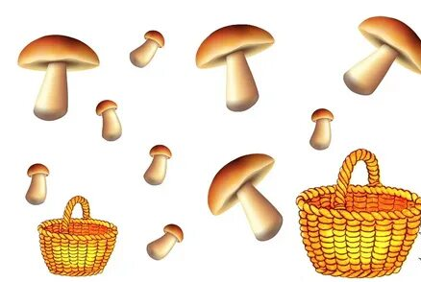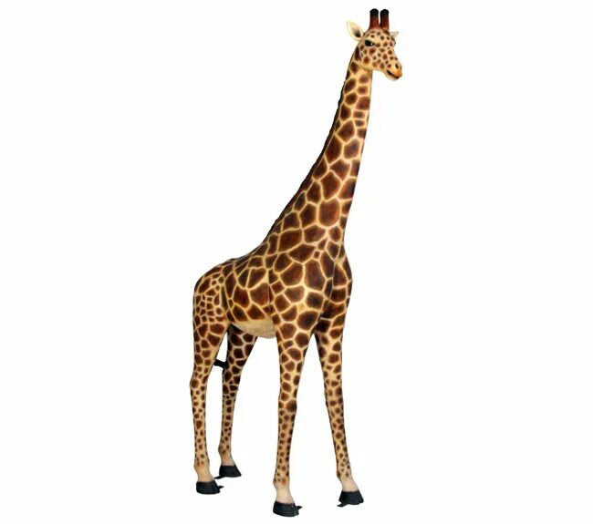
Рис. 1 Рис.2

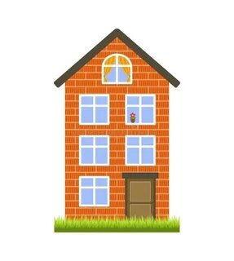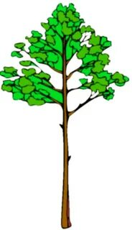
Рис.3 рис.4


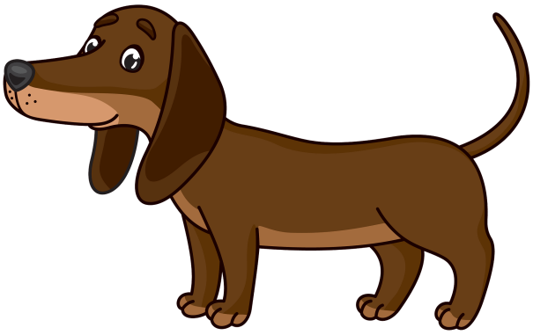
Рис.5 рис.6

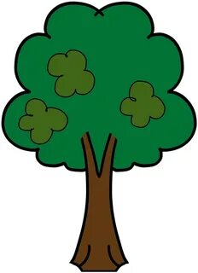
Рис.7

Рис.8
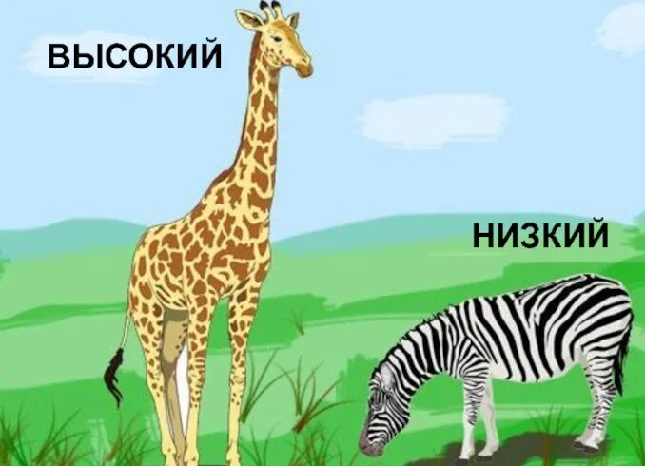
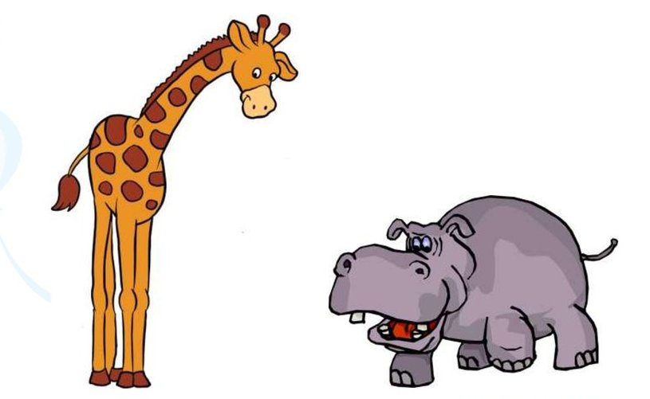

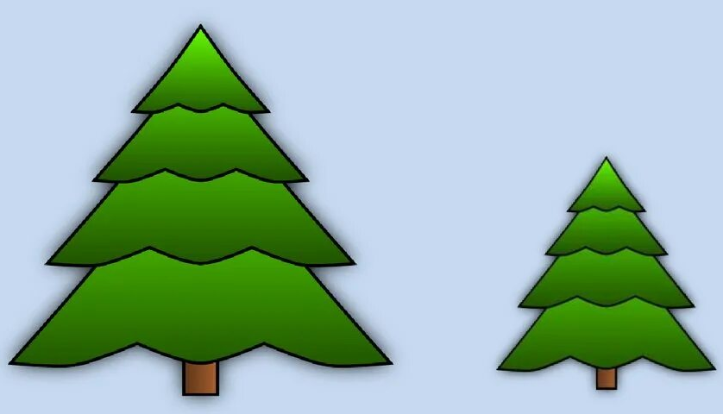
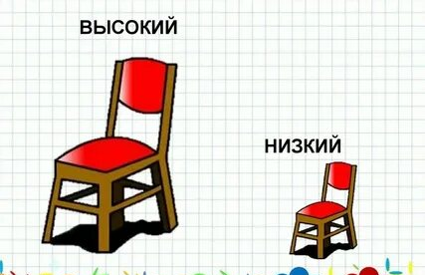

Рис.9
